 

**FACULTAD DE INGENIERIAS Y TECNOLOGIAS.**

**DEPARTAMENTO DE EXPLOTACIONES AGROPACUARIAS Y PESCA INDUSTRIAL.**

**TEMA: IMPORTANCIA DEL AGUA.**

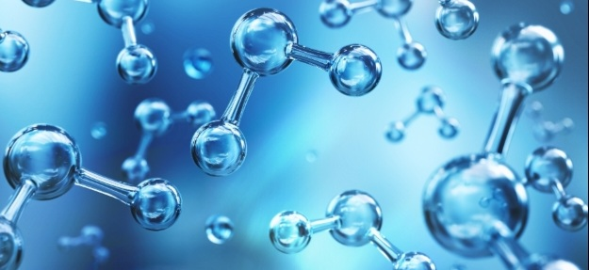

**COMPONENTES:**

1. **Avelina NDONG OYANA.**
2. **Froilán ESONO**
3. **José María ASUMU**
4. **Josefa RIVECHE BIAHUTE**
5. **María Gloria ICHACA**
6. **Pergentino OBIANG**

**Fecha:** 3 de julio 2025

**INDICE.**

1. **Introducción.**
2. **El agua.**
3. **Importancia biológica del agua.**
4. **Importancia del agua.**
5. **Compartimentación acuosa corporal.**
6. **Estructura del agua.**
7. **La ionización del agua.**
8. **Las propiedades coligativas.**
9. **Propiedades físicas y químicas del agua.**
10. **Funciones bilógicas del agua.**
11. **Conclusión.**
12. INTRIDUCCION

El agua es uno de los recursos más esenciales para la existencia de la vida en la Tierra. Desde tiempos remotos, ha sido considerada símbolo de pureza, fertilidad y renovación, desempeñando un papel central en la cultura, la religión y la supervivencia de las civilizaciones. Su presencia es tan fundamental que no solo constituye aproximadamente el 70% de la superficie terrestre, sino que también compone una proporción similar del cuerpo humano. Esta sustancia transparente, incolora e insípida cumple funciones vitales tanto a nivel biológico como ecológico, siendo indispensable para el metabolismo de los seres vivos, la agricultura, la industria y la regulación del clima.

En el contexto actual, la importancia del agua se vuelve aún más evidente frente a los desafíos del cambio climático, la contaminación y el crecimiento poblacional. A pesar de su aparente abundancia, solo un pequeño porcentaje del agua del planeta es dulce y accesible para el consumo humano, lo cual genera una presión creciente sobre los recursos hídricos disponibles. Esta situación ha convertido la gestión sostenible del agua en uno de los temas más urgentes del siglo XXI, especialmente en regiones donde el acceso a este recurso sigue siendo limitado o inadecuado.

Además, el agua es clave para garantizar la seguridad alimentaria, la salud pública y el desarrollo económico. Sin ella, no sería posible cultivar alimentos, mantener prácticas de higiene básicas ni sustentar las industrias que dependen del agua en sus procesos productivos. Por otro lado, la escasez o contaminación del agua puede desencadenar conflictos sociales, migraciones forzadas y graves crisis humanitarias. Por tanto, reconocer el valor del agua y fomentar una conciencia colectiva sobre su uso responsable no es solo una cuestión ambiental, sino también ética y estratégica para el futuro de la humanidad.

1. **EL AGUA.**

El agua es el disolvente universal en la materia viva y ello se debe a las propiedades de esta molécula que, por constituir un dipolo, resulta un magnífico disolvente para la mayoría de las biomoléculas.El agua es la sustancia más abundante en los organismos vivos, tanto en el interior de las células como en los líquidos extracelulares y en general en todos los fluidos biológicos, ya queconstituye el disolvente principal de las biomoléculas.Las propiedades físicas y químicas del agua posibilitan esta importante función: su elevado punto de ebullición, su bajo punto de fusión, su alta constante dieléctrica y su gran capacidad calórica.Las biomoléculas inorgánicas son fundamentales para los seres vivos, las más importantes son: agua, sales minerales (sólidos minerales: fosfato de calcio insolubles (formación de tejidos duroshuesos y dientes) e Iones (disueltos en líquidos corporales y protoplasma celular) esenciales para funciones vitales.

1. **IMPORTANCIA BIOLOGICA DEL AGUA.**

• El agua es el componente químico más abundante de los organismos vivos. Sus propiedades físicas son realmente únicas, en cuanto a que puede solvatar a una amplia gama de moléculasorgánicas e inorgánicas, gracias a su estructura dipolar y su capacidad de formar enlaces de hidrogeno.

Por definición, la solvatación es la interacción de un soluto con un solvente, que conduce a la estabilización de las especies del soluto en la solución. Así, la forma en que el agua (solvente) solvata a las biomoléculas influye en la estructura de estas. El agua es un nucleótido, es decir, una molécula que reacciona cediendo un par de electrones libres, y como tal es un reactante o producto en muchas reacciones biológicas. A su vez, el agua tiene una ligera tendencia a disociarse en iones hidroxilo (OH−) y protones (H+), lo cual influye en la acidez o basicidad de las soluciones acuosas, y consecuentemente participa de forma muy activa en mantener las condiciones compatibles con la vida.

EL Agua: representa el componente más abundante en la célula. Una parte del agua se encuentra libre (aproximadamente 95 % del total) el resto, en forma combinada.El agua libre no se encuentra asociada a ningún componente celular y representa el medio líquido de transporte en la célula.El agua combinada aparece solo unida a las proteínas mediante puentes de hidrógeno y muy particularmente se une a los grupos positivos y negativos de los aminoácidos (actúa como un dipolo), orientándose según las cargas de estos en una proporción aproximada de 2 a 6 moléculas de agua por cada grupo amino.La distribución de agua en los organismos varía con la edad, naturaleza de la célula y actividad metabólica en los vegetales influyen grandemente el medio y la especie vegetal.

En la célula, las funciones del agua se derivan, en esencia, de sus propiedades fisicoquímicas, entre ellas: su calor especifico, calores latentes de vaporización y fusión, constante dieléctrica, poder disolvente.



1. **IMPORTANCIA DEL AGUA.**

**EN EL SER HUMANO.**

El agua es la biomolécula más abundante en el ser humano. El agua es el componente principal e imprescindible del cuerpo humano. Tenemos un 75 % de agua al nacer y cerca del 60 % en la edad adulta. De lo contrario, el organismo sufriría graves situaciones patológicas. Al fabricarse una proteína, grasa, ácido nucleico o azúcar, nuestro cuerpo produce agua. Al digerir nuestro cuerpo grasas, proteínas y azúcar, se consume agua en las reacciones.Aproximadamente el 60 % de esta agua se encuentra en el interior de las células (agua intracelular). El resto (agua extracelular) es la que circula en la sangre y baña los tejidos. La importancia del estudio del agua estriba en que casi todas las reacciones bioquímicas del organismo tienen lugar en medios acuosos.

**EN LOS ALIMENTOS.**

No tiene valor energético, Posee funciones biológicas (Disolvente y transporte). Todos los alimentos contienen agua.

**EN EL PLANETA.**

Es la sustancia más abundante en la biosfera, dónde la encontramos en sus tres fases y es el componente mayoritario de los seres vivos, entre el 65 y el 95% del peso de la mayor parte de las formas vivas es agua. El agua participa en muchas de las reacciones químicas que se producen en las células vivientes. El oxígeno que las plantas verdes liberan al aire se extrae del agua durante la fotosíntesis. El agua fue el soporte donde surgió la vida. Posee una manifiesta racionabilidad y propiedades físicas y químicas extraordinarias que van a ser responsables de su importancia biológica.

1. **COMPARTIMENTACIÓN ACUOSA CORPORAL**

Según su compartimentación, el agua corporal se puede clasificar en agua intracelular y extracelular.

**El agua intracelular** existe en el interior de la célula, tanto en el citosol como en el resto de las estructuras celulares, y constituye un 70% del total del agua existente en el organismo.**Esta agua intracelular** se puede clasificar a su vez en:

1. Agua libre, de la que puede disponer la célula de inmediato y con facilidad.
2. Agua ligada o asociada, que es la que se encuentra unida a estructuras y entidades macromoleculares.

**El agua extracelular** constituye un 30% del contenido total de agua en el organismo y se puede clasificar en:

1. Agua plasmática, en la que se incluye el agua del plasma y de la linfa, y que supondría un 7% del total.
2. Agua intersticial, que comprende el agua presente en el líquido intersticial, en el líquido cefalorraquídeo, en el humor ocular, etc. Supone un 23% del total del agua del organismo.
3. **ESTRUCTURA DEL AGUA**

Formada por 2 átomos de hidrógeno y uno de oxígenoEl agua es una molécula polar, ya que sus electrones están distribuidos de manera heterogénea en la molécula, más cercanos al oxígeno y más alejados del hidrógeno. Esta disposición produce densidades de carga positivas sobre los hidrógenos y negativa sobre el oxígeno. La molécula de agua está formada por dos átomos de H unidos a un átomo de O por medio de dos enlaces covalentes.

Debido a la naturaleza polar de sus enlaces covalentes, las moléculas de agua se atraen mutuamente.Los oxígenos de las moléculas de agua al tener carga parcial negativa, atraen a los hidrógenos (con carga parcial positiva) de otras moléculas de agua. Esta atracción eléctrica se le denomina puente de hidrógeno.Cada molécula de agua puede establecer puentes de hidrógeno con otras cuatro moléculas de agua.Un puente de hidrógeno es más débil que un enlace covalente o uno iónico, pero, en conjunto tienen una fuerza considerable y hacen que las moléculas se aferren estrechamente.

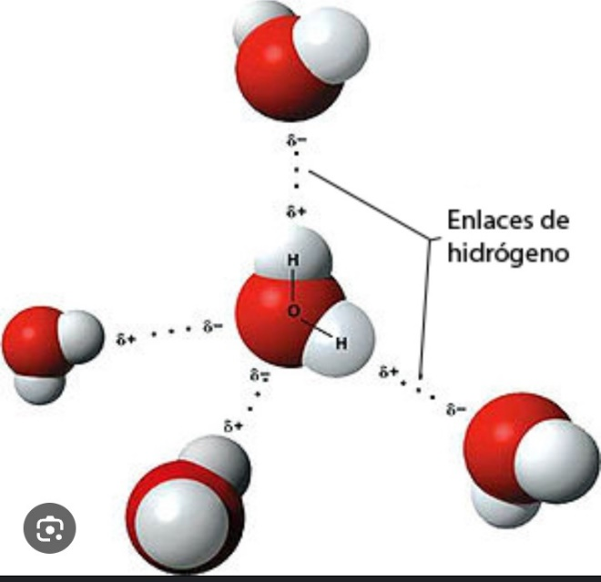 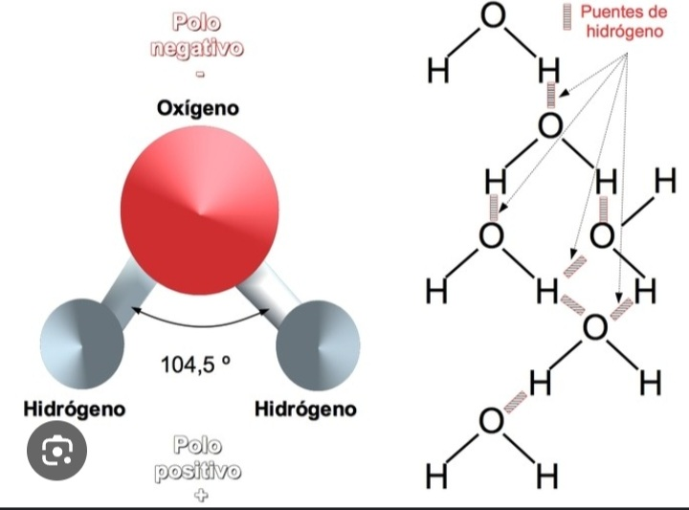

**LA IONIZACIÓN DEL AGUA** Algunas moléculas de agua sufren un proceso de ionización cuando un átomo de H de una de ellas se une, mediante un enlace covalente, al átomo de O de otra molécula a la que estaba unida por un puente de H. En el agua líquida siempre existe una pequeñísima cantidad de moléculas ionizadas. El agua pura tiene un pH de 7 (neutro), condición en que la concentración de H+ y de OH- es igual, es decir,**[H+] = [OH-]. El** pH del agua se modifica, si se le adiciona una sustancia ácida o alcalina. Propiedades: Bajo grado de ionización.

1. **LAS PROPIEDADES COLIGATIVAS**En bioquímica la gran mayoría de las disoluciones son acuosas. Al disolverse en agua, estos solutos modifican las propiedades del disolvente como el color, densidad...

Algunas de estas propiedades no dependen de la naturaleza del soluto, sino solo del número de partículas disueltas y las denominamos propiedades coligativas de las disoluciones, que son:

1. Descenso de la P de vapor.
2. Descenso crioscópico, o de la temperatura de congelación.
3. Incremento de la temperatura de ebullición.
4. Presión osmótica.

Desde el punto de vista fisiológico destaca la presión osmótica, porque las membranas celulares actúan como membranas semipermeables

1. **PROPIEDADES FÍSICAS Y QUÍMICAS DEL AGUA**

* Densidad máxima a 4 °C: Este comportamiento anómalo permite que el hielo flote en el agua.
* Elevado Calor Específico (1 cal/g x °C) (calor necesario para elevar la temperatura. de 1 g de agua en 1 °C concretamente desde 15 a 16 °C): Este alto valor permite al organismo importantes cambios de calor con escasa modificación de la temperatura corporal.
* Elevada Temperatura. de ebullición: En comparación con otros hidruros, la Temperatura. de ebullición del agua es mucho más elevada (100 °C a 1 atmósfera). Esto hace que el agua se mantenga liquida en un amplio margen de temperatura. (0-100 °C), lo que posibilita la vida en diferentes climas, incluso a temperaturas. extremas.
* Elevado Calor de Vaporización: (calor necesario para vaporizar 1 g de agua: 536 cal/g): Este valor elevado permite eliminar el exceso de calor, evaporando cantidades relativamente pequeñas de agua y también posibilita, cuando es necesario, mantener la temperatura. del organismo más baja que la del medio ambiente.Por tanto, la vaporización continua de agua por la piel y los pulmones constituye otro mecanismo regulador de la temperatura. La evaporación del sudor también contribuye a este mantenimiento, con lo que globalmente ello supone la eliminación total de unas 620 Kcal diarias.
* Elevada Conductividad Calórica: Permite una adecuada conducción de calor en el organismo, contribuyendo a la termorregulación, al mantener constante e igualar la temperatura. en las diferentes zonas corporales.
* Disolvente de compuestos polares de naturaleza no iónica: Ello sucede por la capacidad del agua de establecer puentes de hidrogeno con grupos polares de otras moléculas no iónicas como (alcoholes, ácidos, aminas y glúcidos).
* Capacidad de Hidratación o Solvatación de Iones: El carácter dipolar del agua determina que sus moléculas rodeen a los distintos iones, aislándolos del resto, lo que contribuye a la solubilización de compuestos iónicos.
* Elevada Constante Dieléctrica: Implica que el agua sea un buen disolvente de compuestosiónicos y sales cristalizadas.
* Disolvente de Moléculas Antipáticas: El agua solubiliza compuestos antipáticos (se llaman así aquellos que presentan en su estructura grupos polares y apolares simultáneamente).Esta y las anteriores propiedades determinan que el agua sea considerada como el disolvente universal, permitiendo la realización de procesos de transporte, nutrición, osmosis, etc.
* Elevada Tensión Superficial: Determina una elevada cohesión entre las moléculas de su superficie y facilita su función como lubricante en las articulaciones.
* Transparencia: Esta propiedad física no afecta directamente al ser humano, pero es importante para que se origine el proceso de fotosíntesis en la masa oceánica y fondos marinos.
* El agua es un electrolito débil: Ello se debe a la naturaleza de su estructura molecular. Libera el mismo catión que los ácidos (H+; ion hidrógeno o protón, o ion hidronio) y el mismo anión que las bases (OH-; ion hidroxilo), el agua es un anfolito o sustancia anfótera, es decir, puede actuar como ácido o como base.

Puede disolver todas aquellas moléculas que son HIDROFÍLICAS, es decir, aquellas que presentan carga eléctrica o son POLARES. Las moléculas que no tienen carga o son APOLARES, como las grasas y los aceites, no se disuelven en agua, y en consecuencia se denominan como HIDROFÓBICAS.

1. **FUNCIONES BIOLÓGICAS DEL AGUA**

Disolvente universal de las sustancias polares

Medio en el que se realizan las reacciones químicas

Transporte de sustanciasDar forma y volumen a las célulasAmortigua los golpes y función de lubricante

TermorreguladoraPermite la vida en las regiones polaresPuede intervenir como reactivo aportando grupos H+ y OH

1. **FUNCIONES BIOLÓGICAS DEL AGUA**

Las funciones bioquímicas y fisiológicas que el agua desempeña en el organismo se basan en sus propiedades físico-químicas. Entre ellas destacan:

El agua actúa como componente estructural de macromoléculas, como proteínas, polisacáridos, etc., ya que estabiliza su estructura, fundamentalmente a través de la formación de puentes de hidrógeno.

* El agua, como disolvente universal de sustancias, tanto iónicas como antipáticas y polares no iónicas, permite que en su seno se produzcan casi todas las reacciones bioquímicas, y es además un excelente medio de transporte en el organismo**.** El agua es el sustrato o el producto de diversasreacciones enzimáticas. Puede actuar como sustrato en reacciones catalizadas por hidrolasas e hidratadas, o puede ser el producto de reacciones catalizadas por oxidasas.
* Asimismo, participa como reactante o como producto en infinidad de vías metabólicas.
* El carácter termorregulador del agua permite conseguir un equilibrio de temperatura. en todo el cuerpo, la disipación de cantidades elevadas de calor metabólico, etc.
* Es un componente estructural celular: en las membranas representa 30-40 %: en mitocondrias y cloroplastos no menos de 60 %.
* Interviene en el mantenimiento y forma estructural de la célula.
* Representa el medio dispersante del contenido protoplasmático: es el disolvente por excelencia de los componentes solubles.
* Contribuye al transporte de metabolitos residuales y al movimiento y distribución de sales e iones minerales dentro de la célula.
* Participa activamente en reacciones metabólicas, por ejemplo, en las reacciones de hidrólisis provoca el desdoblamiento de componentes complejos en otros más sencillos: en la fotosíntesis aporta los electrones necesarios para que se realice el proceso, y en la cadena respiratoria también cede electrones para que se produzca la reducción del oxígeno.
* Es un factor importante en el rendimiento celular, pues forma parte de estructuras celulares, y, además, la masa protoplasmática celular presenta el mayor porcentaje de agua con respecto al resto de los componentes celulares: por esta razón las células, para llegar a su estado adulto, deben incorporar agua a su interior a medida que se desarrollan, para adquirir su volumen final. Es preciso destacar que alcanzar su volumen final no implica que la célula deje de incorporar agua: este proceso continúa, pero regulándose la plasmólisis por la concentración salina interior.
* Presenta acción termorreguladora, ya que permite la regulación de la temperatura en el interior de la célula.

1. **CONCLUSIÓN.**

En definitiva, el agua no solo es un recurso natural de vital importancia, sino también un pilar fundamental para el desarrollo sostenible, la estabilidad social y la supervivencia de todas las formas de vida. Su valor trasciende lo meramente biológico, ya que se encuentra entrelazado con aspectos económicos, culturales, políticos y éticos. La creciente escasez de agua potable, el deterioro de los ecosistemas acuáticos y la contaminación de fuentes hídricas exigen una respuesta urgente y coordinada por parte de gobiernos, empresas y ciudadanos. Solo a través de una gestión integral, responsable y equitativa del agua será posible asegurar este recurso para las generaciones presentes y futuras. Educar en torno a su cuidado, invertir en infraestructuras sostenibles y fomentar políticas de conservación son pasos imprescindibles para preservar uno de los bienes más valiosos del planeta.

1. **BIBLIOGRAFIA.**

* Organización de las Naciones Unidas (ONU). (2023). Informe mundial sobre el desarrollo de los recursos hídricos.
* Martínez, J. (2019). Agua y desarrollo sostenible: retos y perspectivas. Editorial EcoSociedad.
* Instituto Nacional de Estadística y Geografía (INEGI). (2021). Estadísticas del agua en México.